PLANNING DES ACTIVITES DE L’ACM DE TOUËT SUR VAR
POUR LES VACANCES DE LA TOUSSAINT 2026
PLANNING D’ACTIVITES : CELUI-CI EST SUSCEPTIBLE D’ETRE MODIFIE EN FONCTION DES PRESTATAIRES, DE LA METEO ET DES EFFECTIFS D’ENFANTS
Lundi 19 octobre  Théâtre à Touët  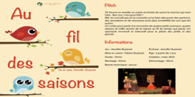    Repas au centre | Mardi 20 octobre  Créations de petits monstres    Pique-nique | Mercredi 21 octobre  Recherche du Grimoire  Perdu    Pique-nique | Jeudi 22 octobre  Grand jeu  PAC-MAN  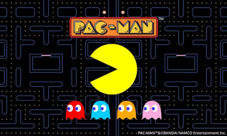  Repas au centre | Vendredi 23 octobre  Balade    Pique-nique
Lundi 26 octobre  Escrime  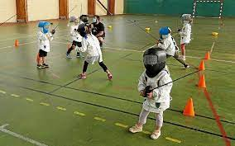  Repas au centre | Mardi 27 octobre  La chasse aux citrouilles    Pique-nique | Mercredi 28 octobre  Laser Game à Touët  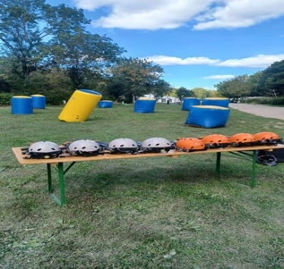  Pique-nique | Jeudi 29 octobre  Le secret du Manoir Hanté  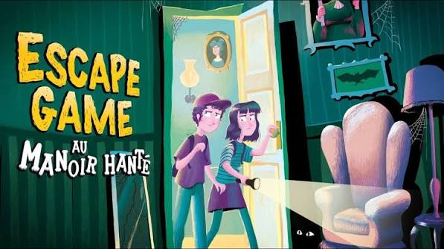  Repas au centre | Vendredi 30 octobre  Le Bois des Lutins  Et le village des fous    Pique-nique

